传递“她温暖” 凝聚“她力量”（第九期）：东海基金组织国际妇女节女性关怀活动
三月春风暖，巾帼芳华绽。3月8日，为庆祝第115个“国际妇女节”，东海基金以“传递‘她温暖’凝聚‘她力量’”为主题，精心策划并组织了一系列丰富多彩的活动，传递对女性的关怀与尊重，激发职场女性的成长潜能，彰显新时代女性风采。
一、暖心行动传递关爱：致敬城市女性奋斗者
春风化雨，润物无声。东海基金组织“东海浪花”志愿者团队，先后走进社区、街道和企业园区，为食堂阿姨、物业员工、小吃摊摊主、咖啡店店员等各行各业的基层女性工作者送上精心准备的“暖心礼包”，感谢她们在平凡岗位上的坚守与奉献。活动将关怀女性的触角延伸至社会细微处，在展现企业社会责任感的同时，通过实际行动传递了“致敬每一位女性奋斗者”的理念。
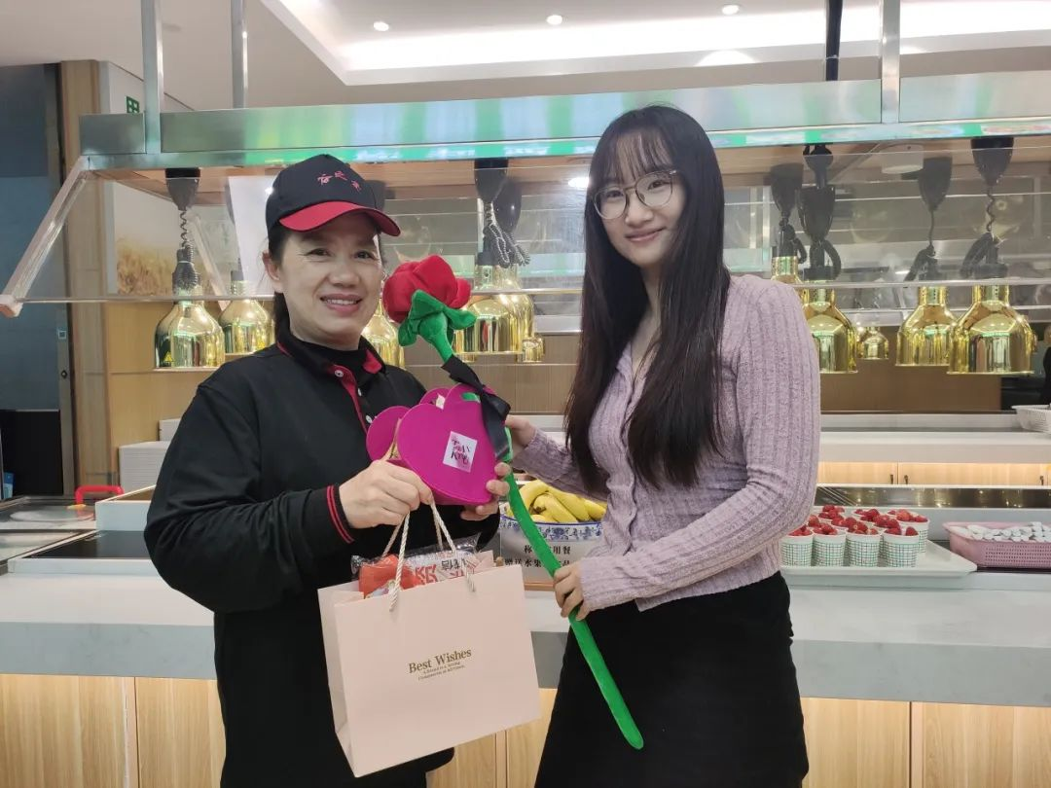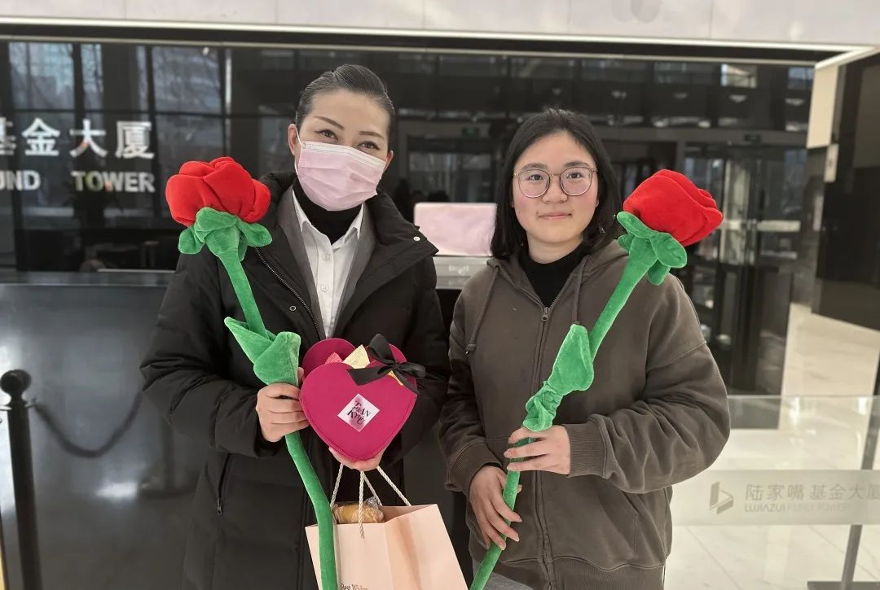
二、“她力量”赋能：突破边界，柔韧生长
除了外部活动，东海基金还联合上海银行举办“魅力女神节，金融伴你行”活动暨“东海·她力量”女性赋能公益沙龙（第九期），与金融行业的女性共话成长之路。活动现场，双方观看“她力量”纪录片，并结合影片深入探讨了女性如何应对职场挑战，实现自我价值。在互动环节中，参会女性通过情景模拟、小组讨论等形式，分享经验、碰撞观点，现场氛围热烈。
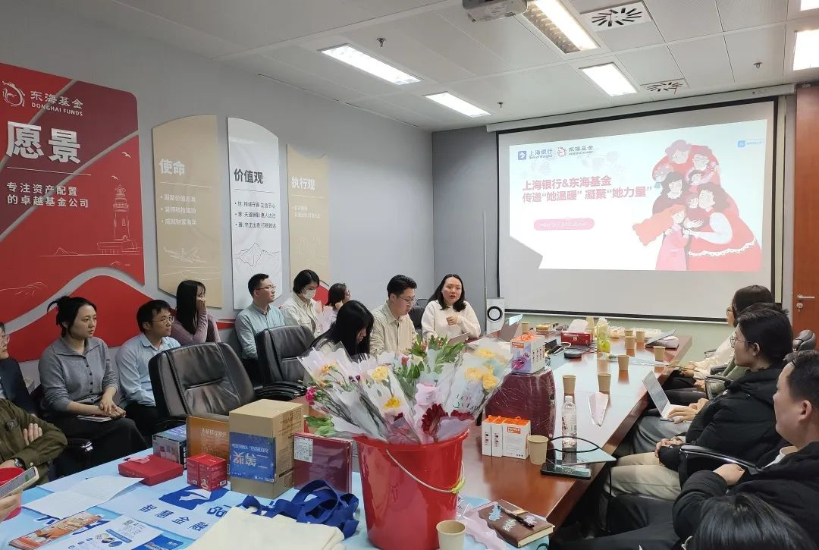
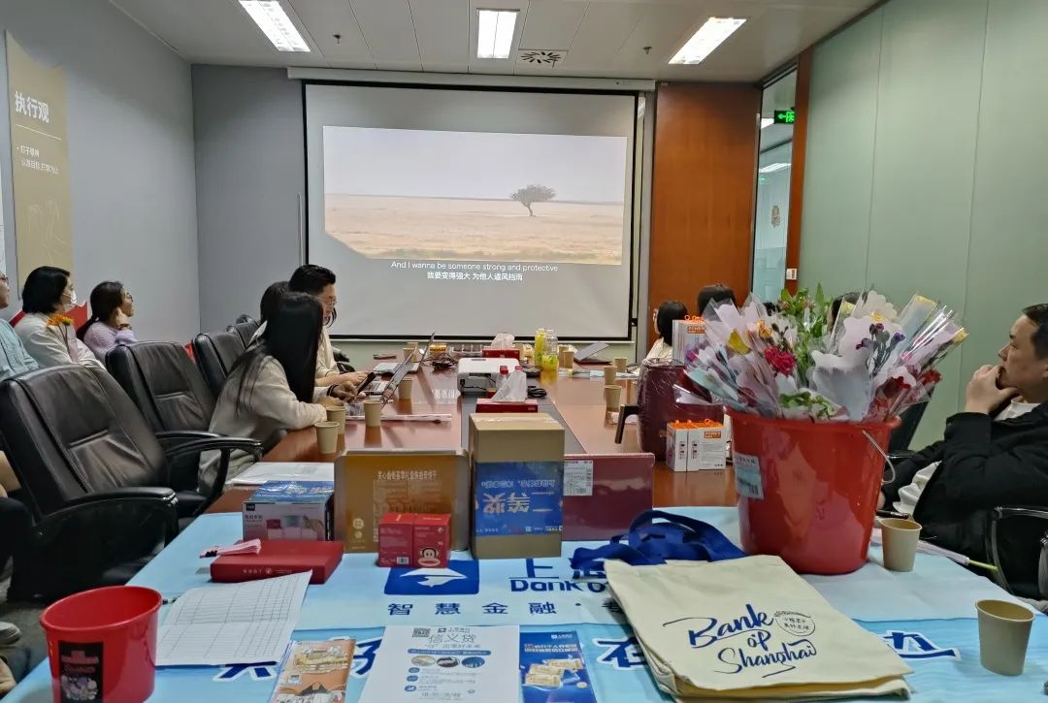
三、员工关怀：携手搭建“永不凋零的花”
东海基金在公司内部组织女性员工参与“花漾时光”积木花搭建活动，员工们化身“花匠”，将色彩斑斓的积木零件拼搭成各类花卉造型。这些积木花不仅象征着女性如花般绽放的美丽，更寓意着她们在职场中“刚柔并济、韧而有力”的精神品格。
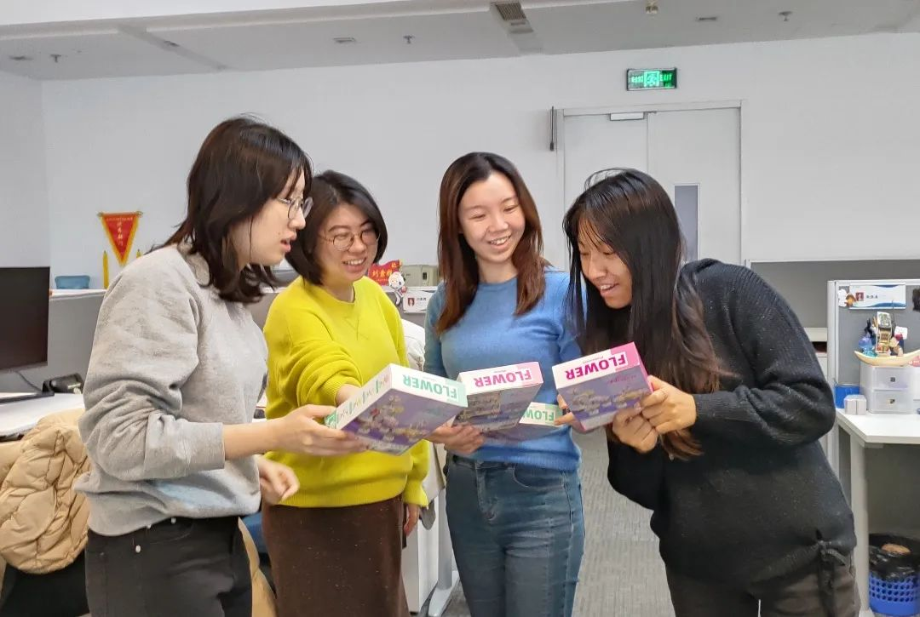
东海基金始终将女性员工关怀作为企业文化的重要组成部分。此次妇女节系列活动不仅为女性员工搭建了交流成长的平台，更通过内外联动的形式，向社会传递了尊重女性、支持女性发展的积极信号。未来，东海基金将通过更加多元化的形式，传递尊重女性价值、支持女性发展的文化理念，为新时代“她力量”的绽放注入更多可能。

